新 书 推 荐
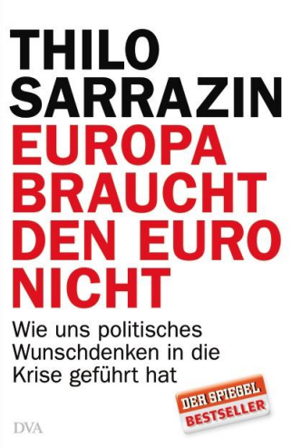
中文书名：《欧洲不需要欧元：政治妄想如何把我们送进了危机》
英文书名：Europe Does Not Need the Euro：How political wishful thinking has plunged us into crisis
德文书名：Europa braucht den Euro nicht
作 者：Thilo Sarrazin
出 版 社：Random House Germany
代理公司：ANA
页 数：464页
出版时间：2012年5月
代理地区：中国大陆、台湾
审读资料：样书
类 型：经管
版权已授：捷克、波兰

内容简介：

萨拉金在本书中阐述了欧元的历史，解释我们的经济问题是缺乏政治导向的结果。他特别批评的对象是：没有建成真正的政治联盟，就引入欧元；安格拉·默克尔和德国政府对欧盟其他成员的保护。

蒂洛·萨拉金是德国中央银行执行委员会的前任成员和经济学家，举世公认的财政、经济和货币发行专家。

他有勇气说出不愉快的真理，因此跻身于德国最有争议性的作者之列。

à 已售出250,000本！

作者简介：



蒂洛·萨拉金（Thilo Sarrazin）是经济学家和政治家。柏林墙倒塌、东西德统一后，他负责设计和实施货币联盟。他为德国信托局工作，加入德国联邦铁路公司董事会。从2002年到2009年， 他是柏林的财政评议员。然后，他受命加入德国联邦银行执行委员会。

媒体评价

“萨拉金的新书不求震撼效果，精确地指出了真正的政治问题。”

----《世界报》（Die Welt）

“分析清晰。论证安排得当，易于理解。”

----托马斯·迈耶（Thomas Mayer），德国银行首席经济学家

“萨拉金的经济学专才是无可否认的。我在许多方面同意他的论证。无论如何，本书不可能遭遇愤慨的浪潮，只会有依据充分的抗辩。”

----《法兰克福汇报》（FAZ）

谢谢您的阅读！
请将反馈信息发至：夏蕊（Susan Xia）
安德鲁·纳伯格联合国际有限公司北京代表处
北京市海淀区中关村大街甲59号中国人民大学文化大厦1705室
邮编：100872
电话：010-82504406
传真：010-82504200
Email：susan@nurnberg.com.cn
网址：http://www.nurnberg.com.cn
微博：http://weibo.com/nurnberg
豆瓣小站：http://site.douban.com/110577/

